ЧЕЛЯБИНСКАЯ ОБЛАСТЬ

АДМИНИСТРАЦИЯ
ЗЛАТОУСТОВСКОГО ГОРОДСКОГО ОКРУГА
ПОСТАНОВЛЕНИЕ

10.02.2026 г. | № | 34-П/АДМ
г.Златоуст
О внесении изменений в постановление Администрации Златоустовского городского округа от 16.10.2025 г.
№ 380-П/АДМ «Об утверждении Положения о порядке и условиях оплаты труда работников муниципальных казенных учреждений, подведомственных Администрации Златоустовского городского округа
и муниципальных бюджетных
и автономных учреждений
в отношении которых Администрация Златоустовского городского округа исполняет функции и полномочия учредителя»

В целях уточнения муниципального правового акта,
ПОСТАНОВЛЯЮ:
1. В постановление Администрации Златоустовского городского округа от 16.10.2025 г. № 380-П/АДМ «Об утверждении Положения о порядке
и условиях оплаты труда работников муниципальных казенных учреждений, подведомственных Администрации Златоустовского городского округа
и муниципальных бюджетных и автономных учреждений в отношении которых Администрация Златоустовского городского округа исполняет функции
и полномочия учредителя» внести следующие изменения:
1) Пункт 2 изложить в следующей редакции:
«2. Положение о порядке и условиях оплаты труда работников муниципальных казенных учреждений, подведомственных Администрации Златоустовского городского округа, и муниципальных бюджетных
и автономных учреждений, в отношении которых Администрация Златоустовского городского округа исполняет функции и полномочия учредителя (далее - Положение), разработано для работников:
Муниципального казенного учреждения «Гражданская защита Златоустовского городского округа»;
Муниципального казенного учреждения «Центр хозяйственного обеспечения и цифрового развития»;
Муниципального казенного учреждения «Управление лесами Златоустовского городского округа»;
Муниципального казенного учреждения «Капитальное строительство»;
Муниципального бюджетного учреждения «Управление капитального строительства»;
Муниципального бюджетного учреждения «Архив Златоустовского городского округа»;
Муниципального автономного учреждения «Центр развития туризма Златоустовского городского округа» (далее - Учреждения).»;
2) пункт 11 приложения изложить в следующей редакции:
«11. Размеры должностных окладов работников муниципального казенного учреждения «Центр хозяйственного обеспечения и цифрового развития», муниципального автономного учреждения «Центр развития туризма Златоустовского городского округа», муниципального казенного учреждения «Капитальное строительство», муниципального бюджетного учреждения «Управление капитального строительства», а так же муниципального бюджетного учреждения «Архив Златоустовского городского округа»,
за исключением работников, указанных в приложении 1 к настоящему Положению, муниципального казенного учреждения «Управление лесами Златоустовского городскогоокруга», за исключением работников, указанных
в приложении 2 к настоящему Положению, муниципального казенного учреждения «Гражданская защита Златоустовского городского округа»,
за исключением работников, указанных в приложении 3 к настоящему Положению, устанавливаются на основе отнесения занимаемых
ими должностей служащих и профессий рабочих к ПКГ, в размере согласно приложениям 4, 5 к настоящему Положению.»;
3) пункт 40 приложения исключить.
2. Пресс-службе Администрации Златоустовского городского округа (Семёнова А.Г.) разместить настоящее постановление на официальном сайте Златоустовского городского округа в сети «Интернет».
3. Организацию и контроль за выполнением настоящего постановления возложить на главного бухгалтера Администрации Златоустовского городского округа Князеву О.Н.
4. Настоящее постановление вступает в силу с момента подписания.
Глава  Златоустовского городского округа | 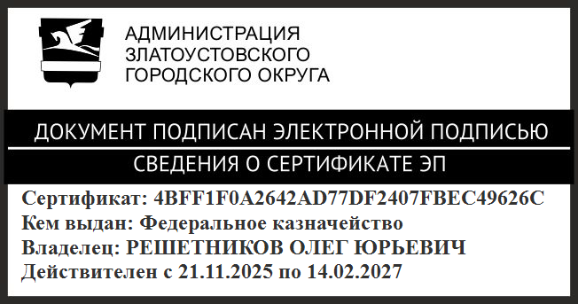 | О.Ю. Решетников

